|  |
| --- |
|  |
| CREACIÓN DE UN PORTAL CAUTIVO CON PFSENSE |
|  |

SEGURIDAD INFORMÁTICA

JUAN CARLOS NAVIDAD GARCÍA

**Índice:**

1. ¿Qué es un portal cautivo?: 3

2. ¿Qué es Pfsense?: 3

3. Creación de la máquina virtual con VMware: 3

4. Instalación de Pfsense: 6

5. Configuración de Pfsense: 9

6. Configuración inicial de Pfsense: 12

7. Creación de grupo y usuario para autenticación del portal cautivo: 15

8. Creación del portal cautivo: 18



### ¿Qué es un portal cautivo?:

Esta práctica trata sobre como montar un portal cautivo. Así que la vamos a realizar con la herramienta Pfsense, mediante máquinas virtuales en VMware.

Un portal cautivo es una herramienta que permite controlar y gestionar el acceso a redes a través de un proceso de autenticación. Mediante este sistema es posible recoger información sobre los usuarios a cambio de habilitar el acceso a una red.

### ¿Qué es Pfsense?:

Pfsense es una distribución personalizada de FreeBSD, básicamente es un sistema operativo que se controla mediante red.

Este nos ofrece una gran variedad de funcionalidades como cortafuegos, VPN, servidor DNS, DHCP o lo que nosotros vamos a configurar, servicio de portal cautivo.

### Creación de la máquina virtual con VMware:

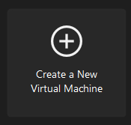Lo primero sería crear la máquina virtual, recuerdo que el software de virtualización utilizado es VMware y no VirtualBox, ya que el segundo tiene problemas de conexión entre redes NAT.

Dentro de VMware, le daremos a “Create a New Virtual Machine”

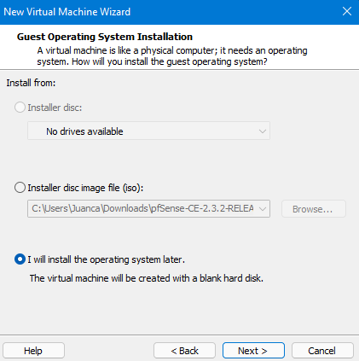Se nos abrirá una venta para la creación de la máquina;

Seleccionaremos la opción “I will install the OS later”, seleccionando esta opción, tendremos que insertar la ISO de Pfsense dentro de la máquina para iniciar la instalación, como se haría en VirtualBox.

Por último, le daremos a “Next”.

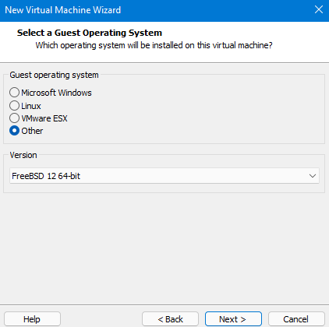La siguiente pantalla que nos saldrá será la de selección del SO, como ya he dicho, Pfsense es una distribución personalizada de FreeBSD.

Por lo tanto, seleccionaremos la versión de FreeBSD 12 64-bit en el apartado de “Other”.

De nuevo, le volveremos a púlsar a “Next” para continuar.

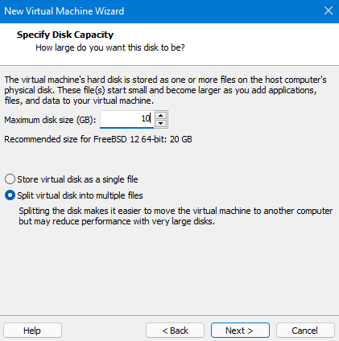

Siguiendo, nos encontraremos con la configuración del disco, Pfsense no necesita mucho almacenamiento (según las funcionalidades que vayamos a utilizar). Así que vamos a asignarle 10 GB de espacio en el disco duro.

Las demás opciones las dejaremos tal y como están.

Ahora continuaremos con “Next”.

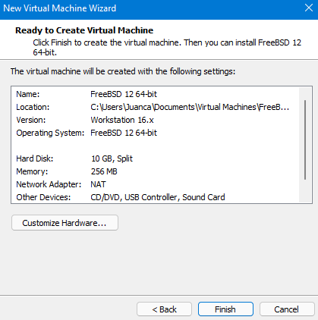La máquina virtual ya se nos habrá creado, simplemente ahora nos dedicaremos a personalizar el hardware virtualizado para que Pfsense funcione y se instale correctamente.

Para eso le daremos a “Customize hardware”:

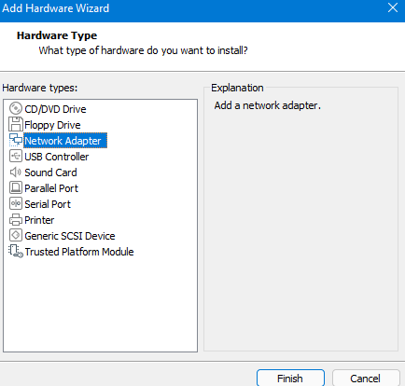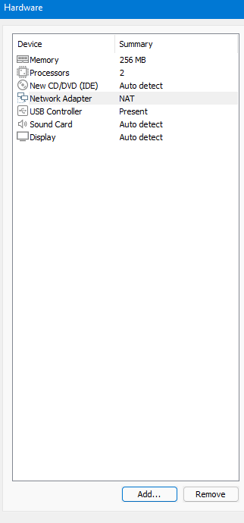Dentro de los ajustes del hardware, le daremos al botón “Add” que se encuentra en la parte inferior de la ventana:

En este apartado, lo que tendremos que añadir es un adaptador de red.

Simplemente seleccionaremos “Network Adapter” y le daremos a “Finish”

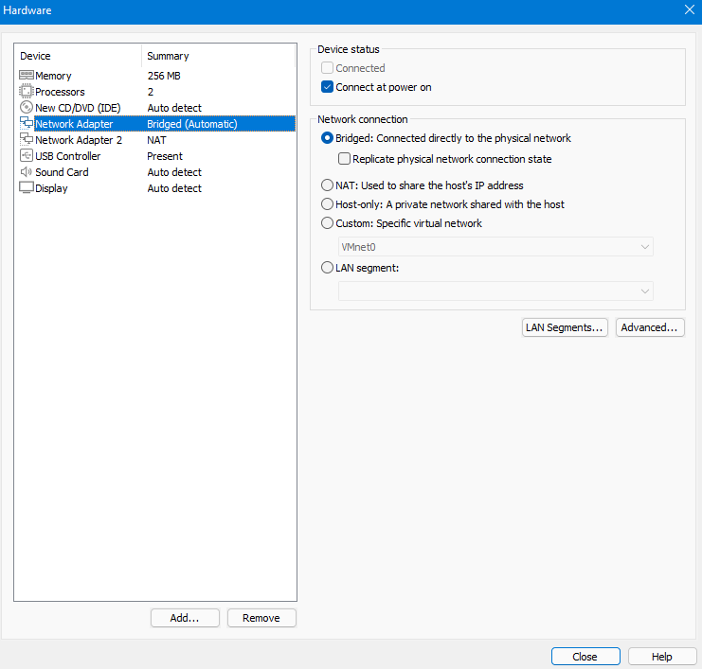Si nos fijamos, ahora tenemos dos adaptadores de red, “Network Adapter” y “Network Adapter 2”:

El primer adaptador de red lo configuramos en modo puente o “Bridged”:



El segundo adaptador de red lo configuraremos como conexión a segmento de LAN o “LAN Segment” y en el menú desplegable seleccionaremos “LAN Segment 1”.

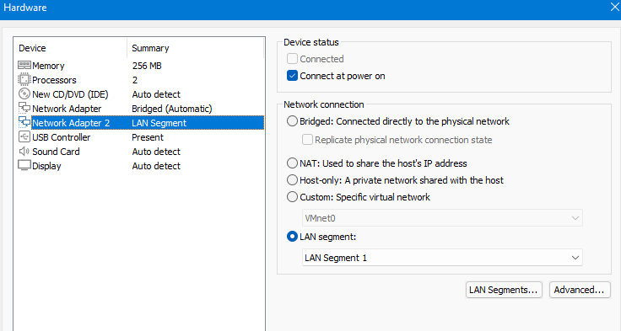Esto nos conectará las máquinas virtuales a la VLAN 192.168.10.0/24:

Lo último que queda por hacer, sería añadir la imagen ISO para instalar Pfsense.

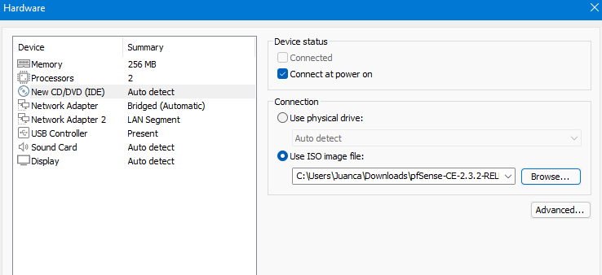Para eso nos iremos al apartado “New CD/DVD (IDE)”, seleccionaremos la opción “Use ISO image file” para que nos deje insertar la imagen ISO y le daremos a “Browse” para insertar la imagen.

Una vez seleccionada, le daremos a “Close” para salir de la configuración del hardware.

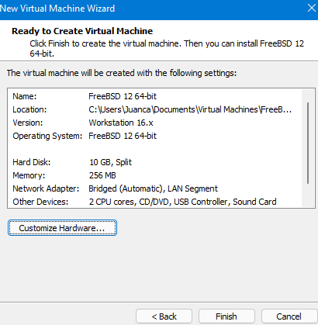

Por último, nos volverá a salir una ventana en la que nos encontraremos con un resumen de los ajustes realizados anteriormente.

Finalmente, clicaremos en “Finish” para finalizar la creación de la máquina virtual.

### Instalación de Pfsense:

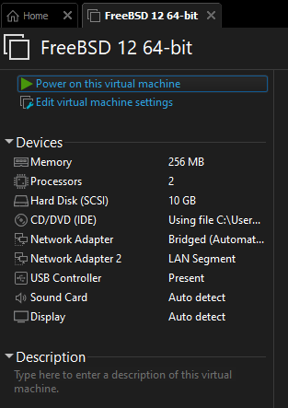Lo primero que hay que hacer es iniciar la máquina virtual, la cual se inicia clicando en el botón “Power on this virtual machine”:

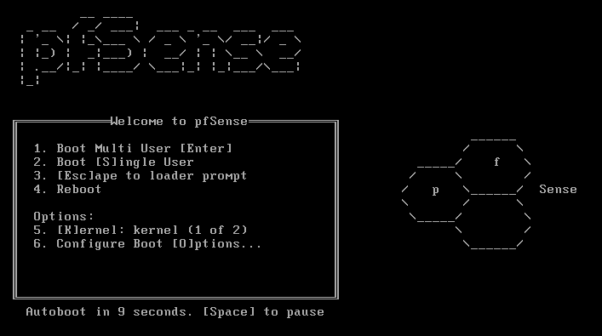Se nos iniciará la máquina virtual con el instalador de Pfsense, la primera pantalla que nos saldrá será la siguiente:

Pulsaremos la tecla Enter para continuar con la opción por defecto, “Boot Multi User”;

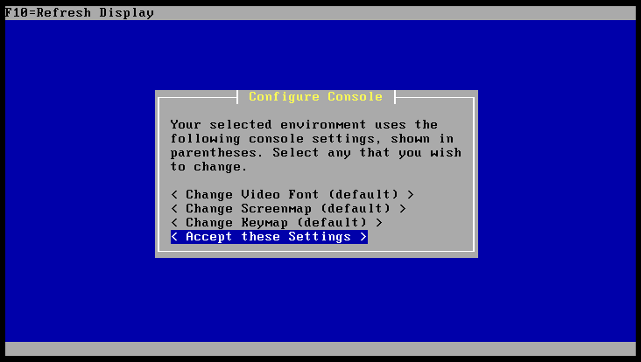Posteriormente se nos abrirá en gestor de instalación, lo primero que no saldrá, será la configuración de vídeo, resolución y distribución del teclado.

Todo lo dejaremos por defecto y le daremos a “Accept these Settings” para continuar con la instalación:

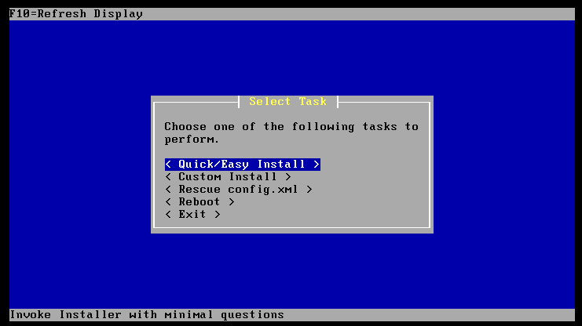

Lo siguiente que nos saldrá será la tarea que queremos realizar, en nuestro caso le daremos a “Quick/Easy Install” para iniciar la instalación de Pfsense de la manera más fácil y rápida.

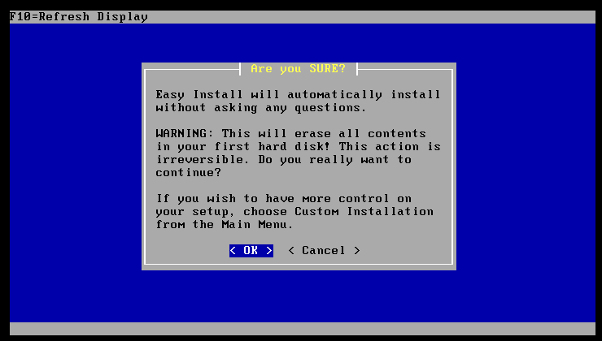Nos avisará de que todos los datos que se encuentren en el disco duro serán borrados, pero como no tendremos nada, directamente confirmaremos dándole a “OK”.

La siguiente pantalla será para la instalación del núcleo del sistema, el cual dejaremos por defectos seleccionando “Standard Kernel”

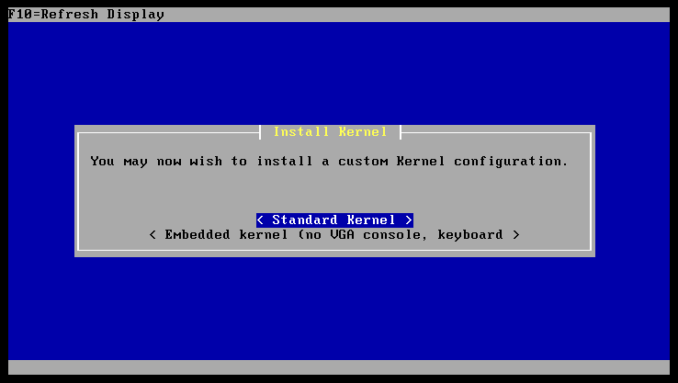

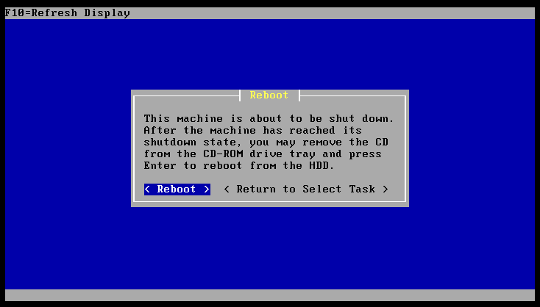

Después de está pantalla comenzará el proceso de finalización de la instalación de Pfsense y nos preguntará si queremos reiniciar o seleccionar alguna otra tarea, en nuestro caso seleccionaremos reiniciar o “Reboot”:

Finalmente, se reiniciará la máquina y se nos iniciará Pfsense:

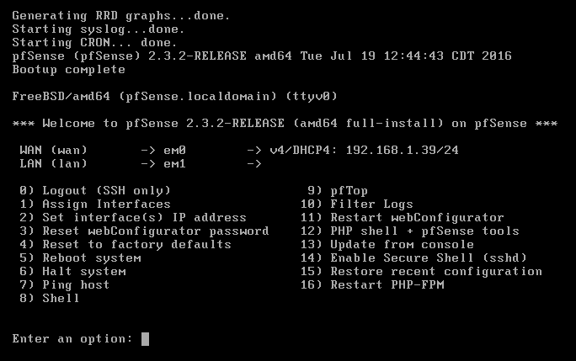

### Configuración de Pfsense:



Una vez iniciado Pfsense, nos encontraremos con que nos listará unas opciones, de las cuáles solo tocaremos la segunda.

La segunda opción sirve para configurar y asignar las direcciones IP a los adaptadores de red.

De los cuales tenemos dos, uno que nos proporcionará conexión a internet y que está conectado mediante DHCP y otro adaptador conectado a un segmento de LAN que sería equivalente a una red NAT en VirtualBox, este adaptador se configuraría con la IP estática.

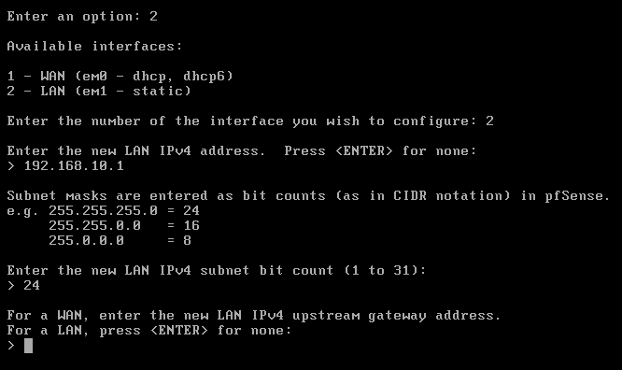Así que, como ya he dicho, escribiremos el número dos para seleccionar la opción.

Nos preguntará por la interfaz de red que queremos configurar, en nuestro caso solo configuraremos la segundo, la LAN, está es la interfaz por la que va a salir el servidor Pfsense.

Seleccionaremos la interfaz también escribiendo el número 2:



Continuando, nos pedirá la dirección IP que le queremos asignar a la interfaz, le podemos asignar cualquier dirección, en mi caso le he asignado la 192.168.10.1 (Hay que recordar que nos encontramos en la red 192.168.10.0/24)



Después, nos pedirá la máscara de subred en la que nos encontramos, como ya he dicho es la /24, así que escribiremos 24:



En las opciones “For a LAN, press <Enter> for none” y “Enter the new LAN IPv6 address, press <Enter> for none” pulsaremos Enter para saltar, ya que no a configurar las direcciones IPv6.

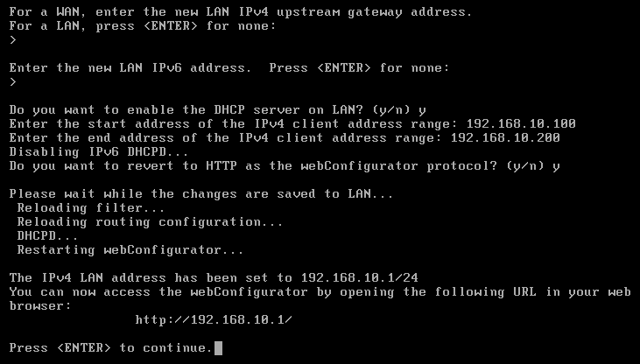

Por último, nos preguntará si queremos configurar el servidor DHCP, en nuestro caso lo necesitaremos para que funcione el portal cautivo, así que lo configuraremos.

Para habilitarlo pulsaremos la tecla “Y”, e introduciremos el rango de IPs que puede asignar nuestro servidor DHCP:



Finalmente, nos preguntará si queremos que el protocolo Web sea HTTP y le diremos que si dando a la tecla “Y”.

Después de todo, acabaremos con la configuración de la interfaz y podremos acceder a Pfsense.



Reiniciaremos la máquina para que se apliquen bien los cambios y nos daremos cuenta de que, al reiniciar, nos saldrá la dirección IP que le hemos asignado a la interfaz “LAN”:

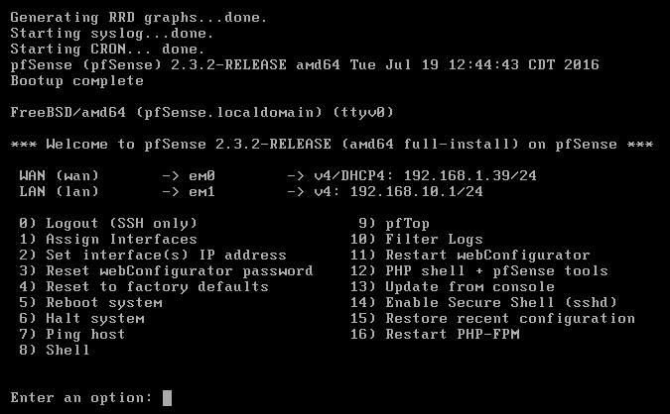

Esta dirección IP será la que utilizaremos para acceder al configurador Web de Pfsense.

### Configuración inicial de Pfsense:

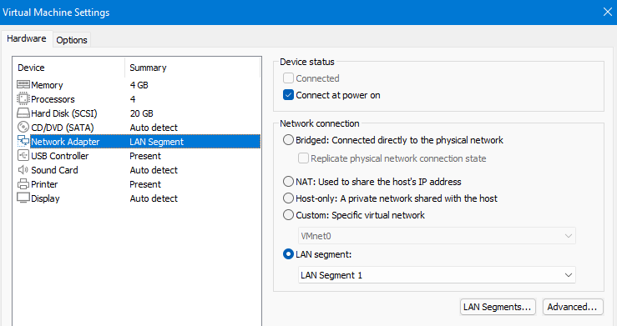Para crear el portal cautivo y realizar las diversas configuraciones que quedan en Pfsense necesitaremos otra máquina (cliente) en la misma red.

Para esto he utilizado una máquina virtual con Ubuntu 20.04 también configurada la red como “LAN Segment”.

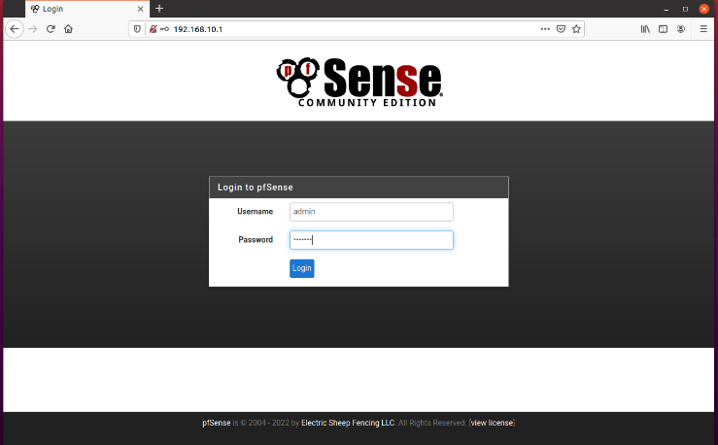Iniciaremos la máquina virtual e ingresaremos en el navegador;

En la barra de búsqueda insertaremos la IP configurada anteriormente, en mi caso la 192.168.10.1.

Una vez dentro nos pedirá iniciar sesión, el usuario y la contraseña por defecto son usuario: admin ; contraseña: pfsense

Una vez iniciada la sesión, comenzará el setup de la configuración web de Pfsense:

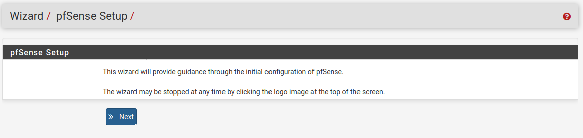

Lo primero sería darle un nombre de dominio a Pfsense, no tendríamos que tocar nada más de esa pantalla, aunque si queremos podemos añadir direcciones DNS, aunque no es necesario.

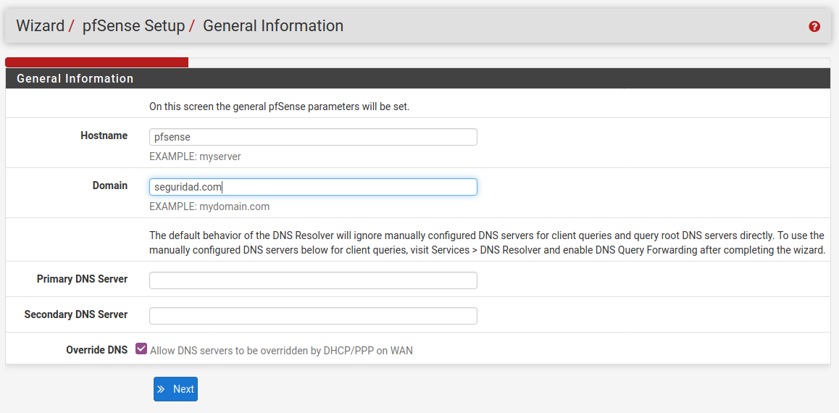

A continuación, nos aparecerá la selección del servidor de horario y nuestra zona horaria, todo lo dejaremos por defecto, no tocaremos nada.

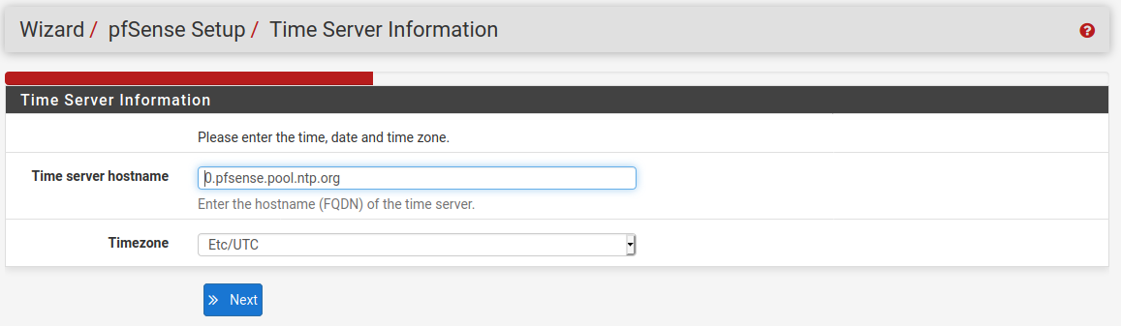

Los siguientes dos apartados serán sobre la configuración de las interfaces de red, las cuales ya hemos configurado manualmente en pasos anteriores. Así que también se dejará todo tal cual está:

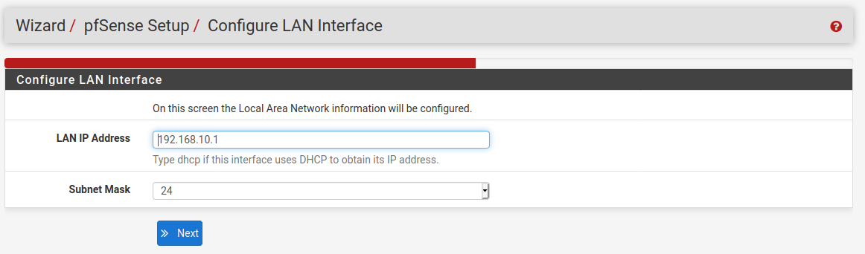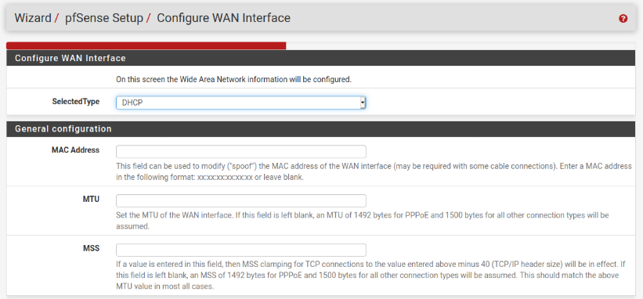

Para finalizar, nos hará introducir una nueva contraseña para el usuario administrador, para que no se quedé la contraseña por defecto.

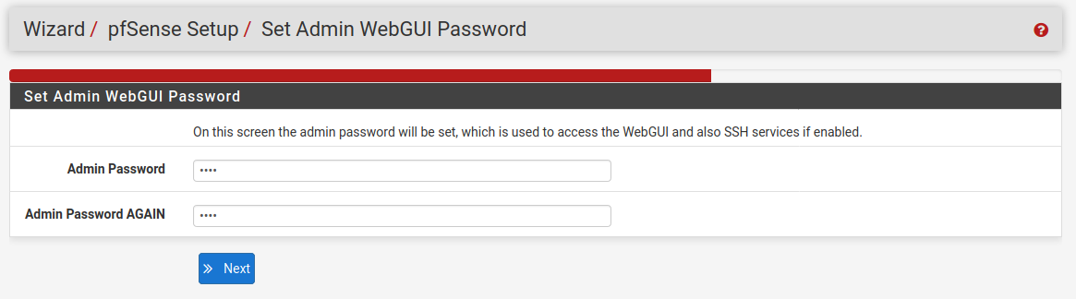

Una vez introducida la nueva contraseña, se nos abrirá el panel principal de Pfsense:

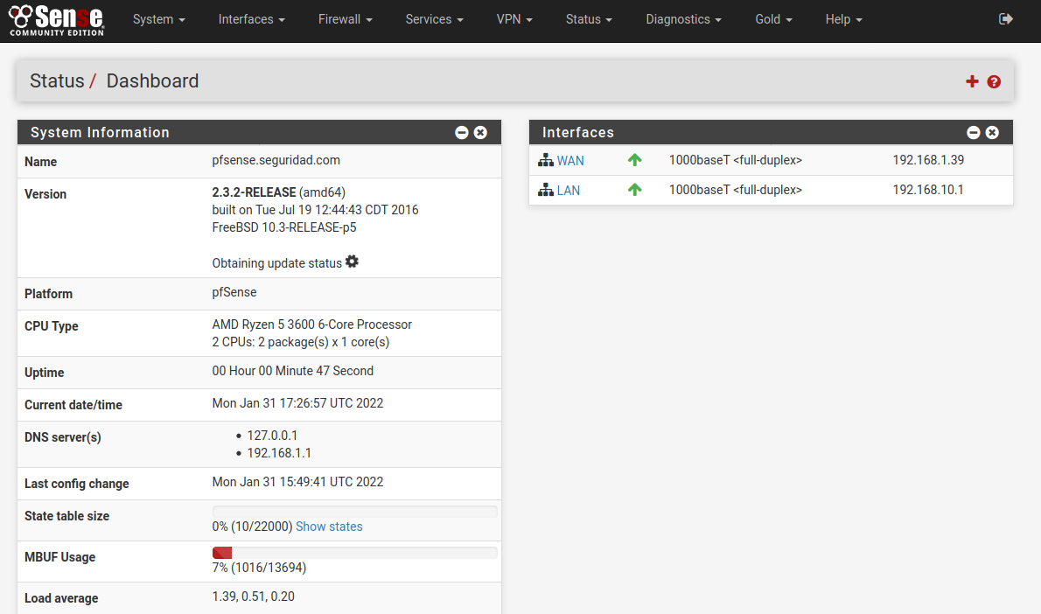

### Creación de grupo y usuario para autenticación del portal cautivo:

Para que el portal cautivo sea totalmente seguro, debemos de crear al menos un usuario para probar, que tenga los privilegios de inicio de sesión en el portal cautivo.

Entonces crearemos un grupo con este privilegio para que todo usuario que creemos, lo introduzcamos dentro de ese grupo y automáticamente solo tendrá privilegios de inicio de sesión en el portal cautivo.

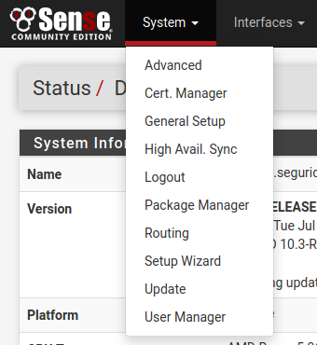

Lo primero que debemos de hacer para crear el grupo sería irnos a System 🡪 User Manager:

Dentro del administrador de usuarios y grupos, nos iremos al apartado de grupos y le daremos al botón “Add”

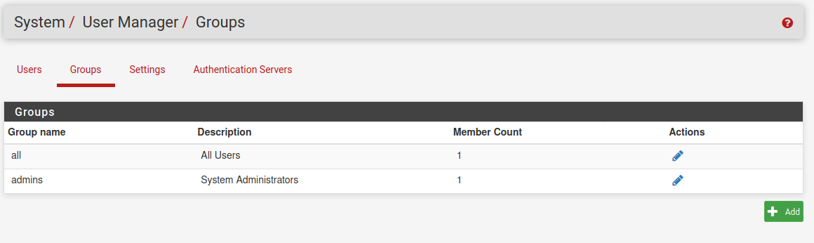

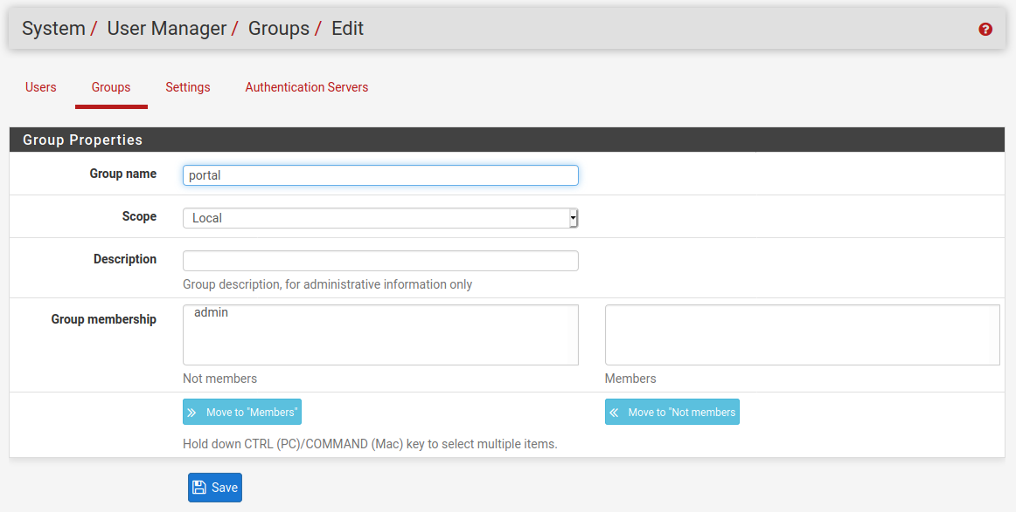Le asignaremos un nombre cualquiera al grupo y le daremos a “Save”:

Volveremos al apartado de grupos, y podremos observar que ya se encuentra el grupo creado. Así que le daremos al lápiz que tiene al lado del nombre para modificar el grupo:

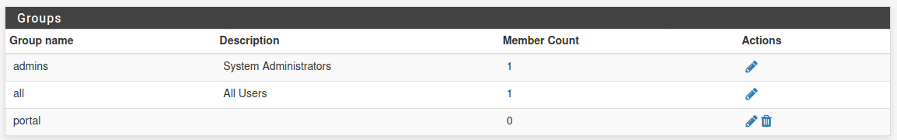

Tendremos un apartado de asignación de privilegios en el que pulsaremos en el botón “Add” y asignaremos el privilegio de “User – Service: Captive Portal Login”

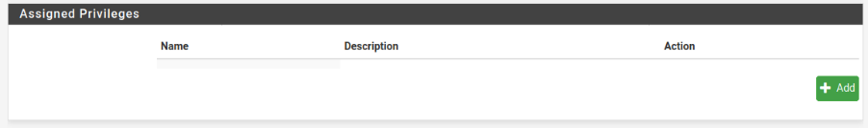

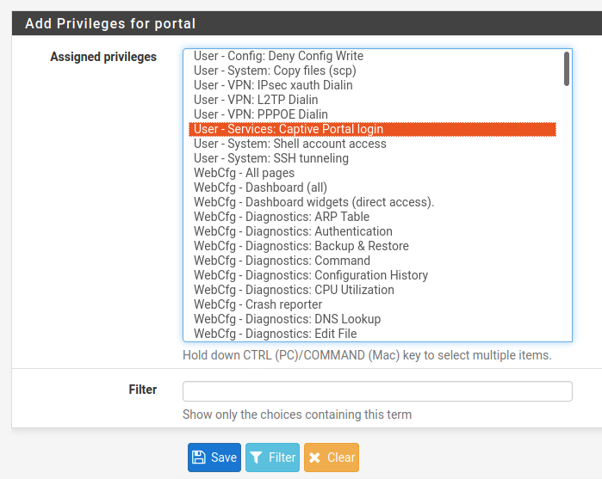

Ya tendríamos el grupo creado con los privilegios justos para iniciar sesión en el portal cautivo.

Ahora vamos a crear al menos un usuario para poder iniciar sesión en el portal cautivo.

Para crearlo nos iremos al apartado “Users” y le daremos al botón “Add”:

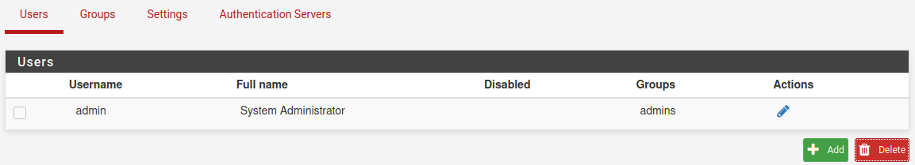

Ahora, simplemente, a la hora de crear el usuario, le asignaremos el nombre, contraseña… Pero lo más importante, lo meteremos dentro del grupo que hayamos creado anteriormente con privilegios de inicio en el portal cautivo:

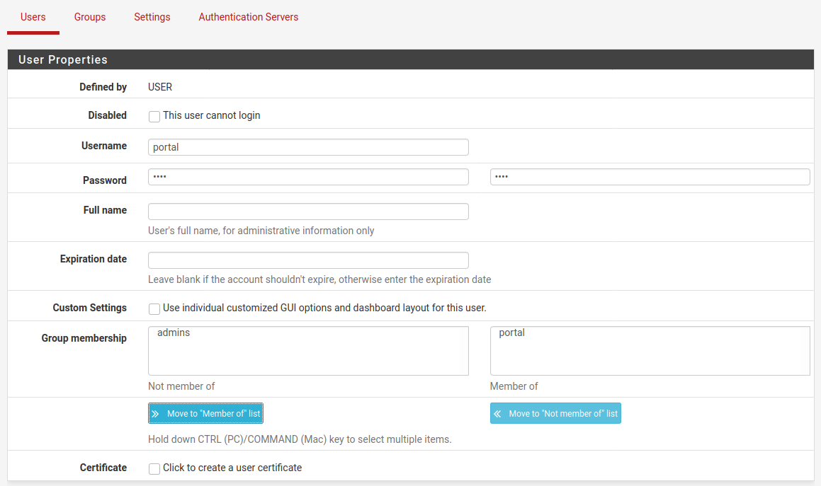

### Creación del portal cautivo:

Cuando ya tengamos el grupo y los usuarios creados, pasaremos a la acción creando el portal cautivo.

Para crear el portal cautivo nos iremos a Services 🡪 Captive Portal:

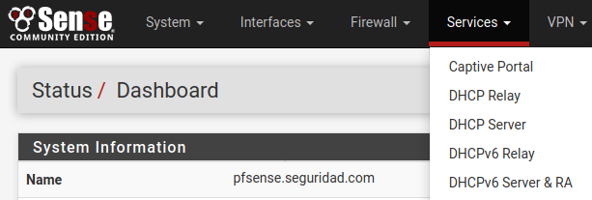

Dentro del panel de portal cautivo, vamos a pulsar el botón “Add” para crearlo:

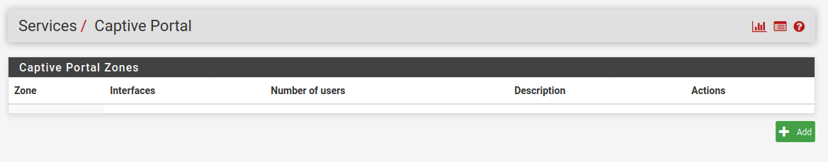

Nos pedirá asignarle un nombre y una descripción de manera voluntaria:

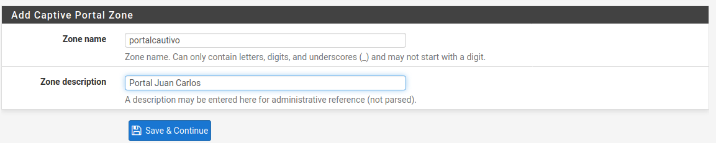

Una vez creado, clicaremos en la casilla “Enable Captive Portal” para poder comenzar su configuración y también para iniciarlo.

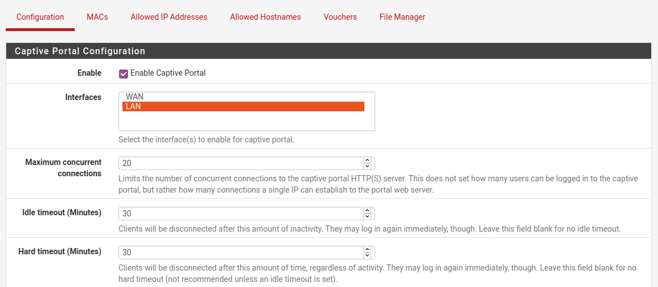Lo primero que debemos hacer es seleccionar la interfaz de red por la que queremos que funcione el portal cautivo. En nuestro caso vamos a configurar la LAN, esta es la que se comunicará con el resto de equipos de la red.

Podemos establecer un número máximo de conexiones a la red, tiempo máximo de conexión o incluso de inactividad.

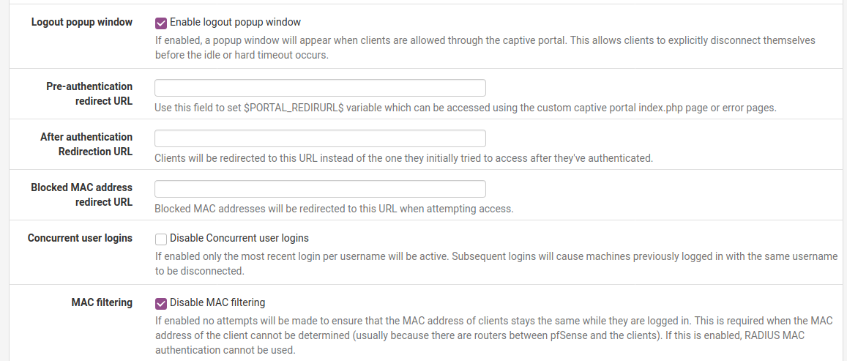Si queremos, podemos marcar la casilla “Enable logout popup window” para que cada vez que un cliente se conecte a la red, aparezca una ventana emergente de inicio de sesión.

También marcaremos la casilla de filtrado por MAC, ya que no vamos a permitir únicamente la entrada a la red a tarjetas de red específicas.

Por último, especificaremos que la autenticación sea por usuarios locales con privilegios de inicio de sesión:

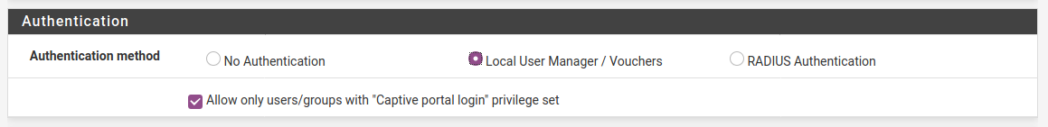

Una vez tengamos la configuración anterior, le daremos al botón “Save” para que se guarde toda la configuración anterior y se active el portal cautivo.

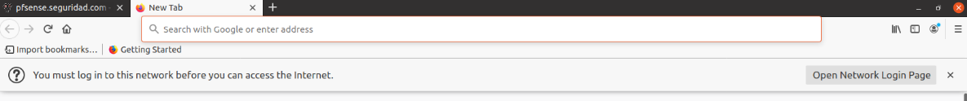Finalmente, justo en cuanto le demos al botón “Save”, en el mismo navegador, nos debería salir un mensaje sobre que debemos de iniciar sesión para tener acceso a la red:

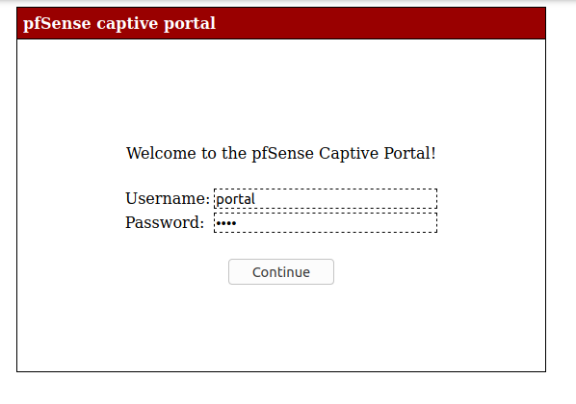Le daremos a iniciar sesión y se nos abrirá el portal cautivo por defecto de pfsense para iniciar sesión.

Introduciremos el nombre de usuario y contraseña del usuario anteriormente creado y le daremos a continuar.

Posteriormente volveremos a tener conexión a internet.

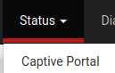Podemos comprobar si alguien a iniciado sesión en el portal cautivo desde el apartado Status 🡪 Captive Portal

